Сначала нужно обеспечить локальное соединение планшета и компьютера с программой Агбис Химчистка. Это можно реализовать с помощью Wi-Fi роутера и подключить оба устройства к одной сети.
Для стабильного подключения IP планшета потребуется сделать постоянным. Для этого нужно перейти в настройки Wi-Fi подключения на планшете и задать для него статический IP, либо прописать этот IP в настройках роутера.
Также у Вас на мобильном устройстве должен быть установлен модуль «Агбис Клиент», его можно загрузить из Google Play.
Учитывайте, что модуль будет работать только в том случае, если Вы предварительно запросите лицензию на этот модуль через обращение на сайте Agbis.ru.
После этого потребуется проверить IP планшета, это можно сделать в настройках планшета по пути «Настройки» —> «Об устройстве» —> «Общая информация» (на различных версиях Android этот путь может отличаться)
После как IP планешета получен необходимо заполнить настройки в модуле Агбис Химчистка. Для этого достаточно:
- Зайти в программу под пользователем с правами администратора
- Открыть раздел «Файл» —> «Локальные настройки» —> «Оборудование» —> «Приложения»
- Выставить соответствующие настройки в разделе Агбис Клиент:

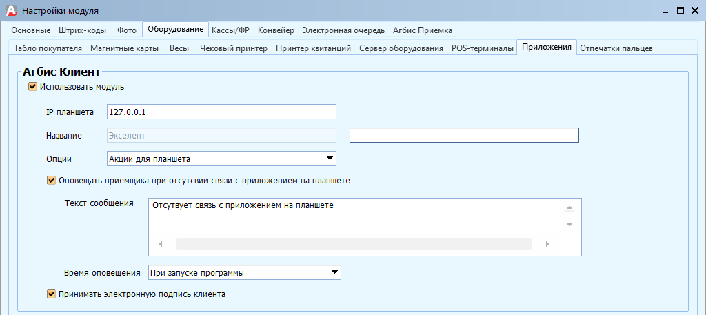
  - Включить опцию «Использовать модуль»
  - Ввести ранее найденный IP планшета
  - Выбрать «Опции для планшета»
  - Установить опции для оповещения об отключении планшета
  - Если на планшете будет приниматься электронная подпись, то настройку «Принимать электронную подпись клиента» так же нужно активировать.
- Сохранить настройки и перезапустить программу
- После этого перезапустить приложение на планшете

